**2018 Synopsys ARC Contest**

**智慧瓦斯爐把手**

參賽單位：成功大學

隊伍名稱：神燈與魔毯

指導老師：邱瀝毅 教授

參賽隊員：蔡宗蕙, 林志展

完成時間：2018年 5月10日

**摘 要**

討論到家庭火災時，我們第一個直覺想到的就是爐火不慎所產生的火災，雖然說大部分家庭都有裝煙霧感測器以提供警訊，但若家中無人便無法及時關掉瓦斯爐，進而引起災難。

針對這樣的狀況，我們設計了可安裝於瓦斯爐把手外側的智能系統，使用ARC EMSK平台開發，結合紅外線、煙霧和溫度感測技術，判別使用者是否正確的使用瓦斯爐，若使用者離開過久或是感測到煙霧，則傳送訊號到馬達，將瓦斯爐自動關閉，避免發生嚴重的事故。

**ABSTRACT**

**Keywords:** sensor, stove

When talking about house fire, improper stove usage comes to our mind. Most of the buildings in Taiwan install smoke detectors for fie warning. However, it’s useless when no one in the house.

We design smart stove knob which can be easily installed beside the original one. We invest this product with ARC EMSK , infrared, smoke, temperature sensor to determine when to close the stove. If smoke is detected or the user leaves the kitchen more than three minutes, the system will close the stove automatically.

I

# **目 錄**

**摘 要** ii

**ABSTRACT** iii

**目 錄** IV

第一章 方案論證 1

1.1專案概述 1

1.2資源評估 1

1.3預期結果 1

1.4專案實施評估 1

第二章 作品難點與創新 3

2.1作品難點分析 3

2.2創新性分析 3

2.3小結 3

第三章 系統結構與硬體實現 4

3.1系統原理分析 4

3.2 系統結構 4

3.3硬體實現 4

3.4 小結 4

第四章 軟體設計流程及實現 5

4.1軟體設計流程 5

4.2.1演算法 5

4.3小結 6

第五章 系統測試與分析 7

5.1系統測試單位 7

5.1.1 硬體 7

5.1.2 軟體 7

5.2 測試環境 7

5.2.1驗證開發平臺 7

5.2.2測試方案 7

5.3測試結果 7

5.3.1功能測試 7

5.3.2指標測試 9

第六章 總 結 9

第一章 方案論證

1.1專案概述

本專案以一般家庭為主要對象，透過紅外線、煙霧和溫度感測技術，控制瓦斯爐的開關，藉此保障家庭用火的安全。

我們之所以選擇做這個主題，是因為我們組都是在外地學習的學生，並沒有辦法時時刻刻在家裡幫忙注意家中情況，所以當人為疏失發生時，我們無法立刻做出應對。所以我們以「預防」作為出發點，設計此系統來預防火災的發生，讓家庭安全可以得到更大的保障。

1.2資源評估

本系統使用多個Arduino版與ARC，利用溫度、紅外線、煙霧感測器取得瓦斯爐周邊情況後，使用藍芽模組傳輸，最後控制馬達。因為本系統主要針對有年長者的家庭，所以在資源上除了ARC板以外，選擇的都是電子零件行買得到且不過於昂貴的模組零件。

1.3預期結果

1. 系統描述：

安裝在Arduino上的感測器取得資料，將資料回傳給ARC，經過ARC的處理和計算後，控制瓦斯爐把手旁的馬達將瓦斯爐關閉。

1. 使用情境描述：

針對年長者，我們希望藉由這套系統，讓年長者在使用瓦斯爐上更加安全。例如年長者為了在外地讀書即將回來的孩子，用心燉了孩子最愛喝的湯，但可能因為出門倒垃圾遇到鄰居聊到忘了時間、專心看八點檔而忘記或睡著等等，導致瓦斯爐上的鍋子空燒，甚至可能導致火災。

1.4專案實施評估

在實行上，我們的系統非常仰賴感測器的準確性，且在藍芽模組的使用上我們也是首次嘗試，在多端的連線上並不是很熟悉，所以有許多需要克服的技術問題。

計畫於三月上半進行相關企劃及資料調查，於三月後半展開設計與專案實踐，並於五月上半完成專案內容，五月下半整理研究成果後提交主委會。

第二章 作品難點與創新

2.1作品難點分析

此次專案主要讓我們熟悉物聯網的概念，在演算法上我們並沒有選擇太過困難的主題，但也因這是我們第一次接觸相關設計比賽，對我們來說，基本的連線傳輸或是熟悉ARC EMSK上都花了很多的時間。再者，因與手機結合，我們並無設計App的相關經驗，故這方面對我們來說也是一難點。

2.2創新性分析

目前市面上有些許防止瓦斯爐使用失當引起火災的產品，例如防空燒瓦斯爐[1]、針對瓦斯開關的系統[2]，但是這類商品的價格往往非一般使用者願意負擔，且需專業技師安裝，否則安裝不完全仍有安全上的風險，而我們的系統不需重新安裝整套瓦斯爐設備，外裝即可。我們以產品開發為目標，希望在成本與性能之間取得平衡，控制開發成本，且讓我們的設計實用且具有競爭力，為本次專案的目標。

2.3小結

距離將這個專案真正投入市場還有一段路要走，但因我們還只是學生，可以站在學術的角度上，一邊學習一邊實作充實自己，不用迫於產品發表期限，因此可將許多細節做得更完善。

[1] 防空燒瓦斯爐, <http://www.rinnai.com.tw/product/499>

[2] 針對瓦斯的系統, <http://www.cagas.com.tw/articles_2/abfa00ba.php>

第三章 系統結構與硬體實現

3.1系統原理分析

透過溫度、紅外線、煙霧感測器取得瓦斯爐旁的情況，而在特定的情況下由ARC輸出訊號控制馬達。

3.2 系統結構

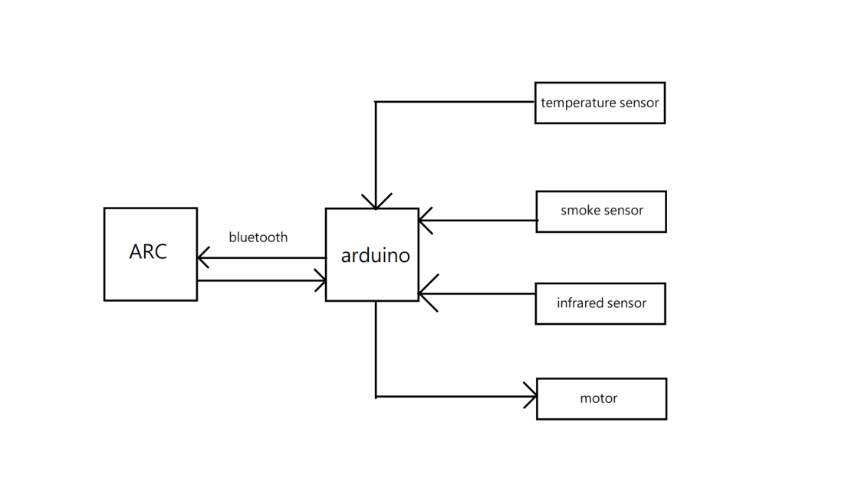

3.3硬體實現

使用ARC EM Starter Kit開發板及Arduino板，先透過溫度、紅外線、煙霧感測器套件取得相關數值，透過藍芽模組回傳訊息給ARC版，而ARC版經過運算後再發出訊號控制馬達，使瓦斯爐關閉。

3.4 小結

透過溫度、紅外線、煙霧感測器我們可以得知瓦斯爐是否開啟、周遭是否有人、是否有煙霧產生三個資訊，利用這些資訊讓ARC去判斷使用者是否離開過久或者已有產生煙霧，再利用藍芽回傳訊號控制馬達，藉此完成整個訊號傳輸流程。

# 第四章 軟體設計流程及實現

## 4.1軟體設計流程

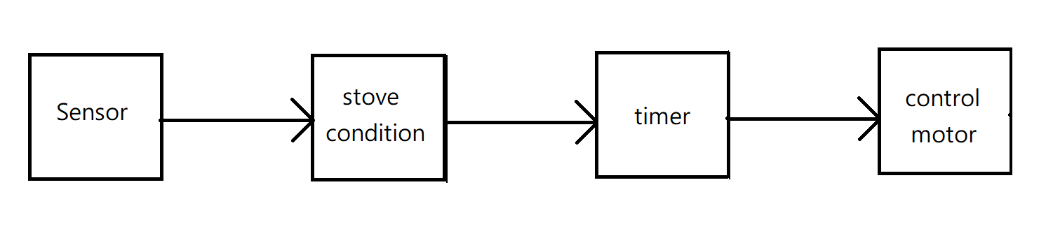4.2軟體實現

### 4.2.1演算法

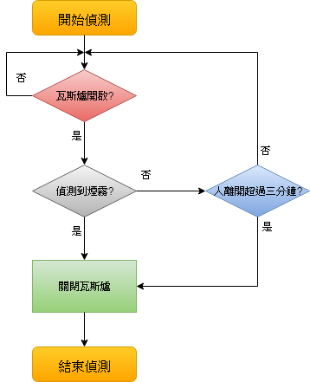

開始偵測後，如果溫度感測器測得溫度大於40℃，則視瓦斯爐為打開的狀態，而瓦斯爐打開時，若偵測到煙霧，則立刻關閉瓦斯爐；若無煙霧產生，紅外線一旦沒有感測到有人在附近行動，則開始倒數計時三分鐘，若這期間有人接近則重置時間，否則倒數完三分鐘後關閉瓦斯爐，並且結束偵測。

## 4.3小結

在我們目前演算法的設計上，很多的設計是不具有彈性的，像是關於人離開多久後會發送訊號啟動馬達，這方面目前都寫死在程式裡面。未來我們計畫結合App，除了傳送瓦斯爐目前狀態至手機外，使用者可設定瓦斯爐自動關閉的時間，讓系統更加貼近真實使用情境。

# 第五章 系統測試與分析

## 5.1系統測試單位

### 5.1.1 硬體

EMSK to host node connectivity: 驗證線路連接、硬體功能正常

### 5.1.2 軟體

Stove condition detector module: 驗證演算法功能正常

## 5.2 測試環境

### 5.2.1驗證開發平臺

ARC 開發平台: OS: Win7, toolchain: GNU

### 5.2.2測試方案

1. ARC EMSK connectivity

連接電路後判別藍芽模組是否正常運作。

2. Stove condition detector module

1. 利用吹風機改變溫度，藉此模擬瓦斯爐的開關
2. 利用線香製造煙霧，測試其感測器是否連接無誤。
3. 離開紅外線的感測範圍，測試其感測器是否連接無誤。

## 5.3測試結果

### 5.3.1功能測試

1. **Arduino Terminal**

此視窗為Arduino的終端機，由感測器傳回的溫度，藉此判斷瓦斯爐是否開啟（溫度＞40℃）。

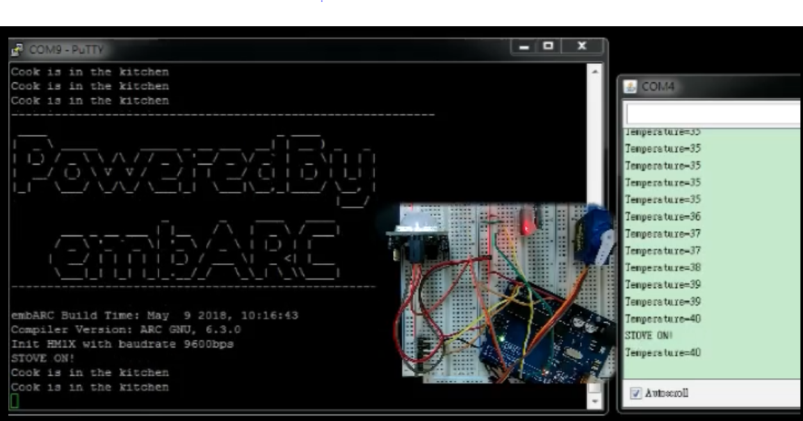

2. **ARC Terminal**

此視窗為ARC的終端機，接收由Arduino傳回的訊息， 經過統整與計算後，再傳訊息回Arduino去控制馬達。



### 5.3.2指標測試

實驗步驟：

1. 利用吹風機去讓溫度提升到40℃以上。
2. 離開紅外線的感測範圍。

預期結果：

1. 在溫度大於40℃後，ARC的終端機上收到瓦斯爐已經打開的訊號。
2. 離開紅外線的感測範圍後，經過一段時間後ARC傳送訊息去控制馬達關閉。

實際結果：與預期結果相同。

# 第六章 總 結

本系統使用ARC、Arduino實現智慧瓦斯爐把手，讓有年長者的家庭在使用瓦斯爐上更加安全。

硬體部分，我們利用藍芽讓ARC與Arduino間互動，並藉此傳送訊號讓馬達依照狀況轉動。

軟體部分，我們利用溫度感測器回傳的資料，去判斷瓦斯爐是否打開，並設定人離開紅外線感測器的範圍後開始倒數計時三分鐘，若時間內人並沒有回來，則發送訊號關閉瓦斯爐。

未來將會加入App，讓使用者可以透過手機獲取瓦斯爐相關資料，並且設定定時器控制關閉瓦斯爐的時間，這樣除了更加的安全外，也可讓使用者在料理上更加方便。